交互式shell

当你在终端环境下安装新的软件时，你可以经常看到信息对话框弹出，需要你的输入。对话框的类型有密码箱，检查表，菜单，等等。他们可以引导你以一种直观的方式输入必要的信息，使用这样的用户友好的对话框的好处是显而易见的。如下图所示：

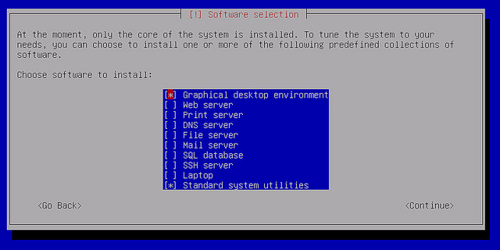

当你写一个交互式[shell](http://www.ttlsa.com/shell/" \o "shell" \t "_blank)脚本，你可以使用这样的对话框来接受用户的输入。whiptail可以在shell脚本中创建基于终端的对话框，消息框的过程，类似于Zenity或xdialog GUI脚本代码。预先安装在所有的[Linux](http://www.ttlsa.com/linux/)发布版本中。

下面来看看whiptail的用法：

创建一个消息框

一个消息框中显示一个确认按钮继续任意的文本消息。

语法：

whiptail --title "<message box title>" --msgbox "<text to show>" <height> <width>

实例：

#!/bin/bash

whiptail --title "Test Message Box" --msgbox "Create a message box with whiptail. Choose Ok to continue." 10 60

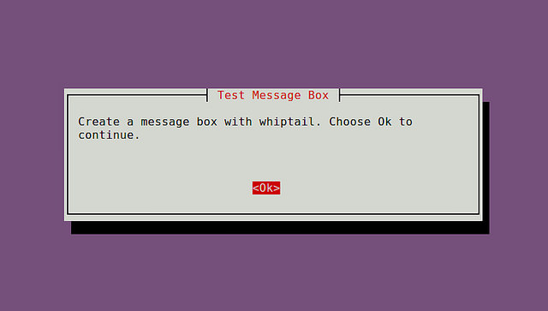

创建一个yes/no对话框

用户输入yes或no的对话框。

语法：

whiptail --title "<dialog box title>" --yesno "<text to show>" <height> <width>

实例：

#!/bin/bash

if (whiptail --title "Test Yes/No Box" --yesno "Choose between Yes and No." 10 60) then

echo "You chose Yes. Exit status was $?."

else

echo "You chose No. Exit status was $?."

fi

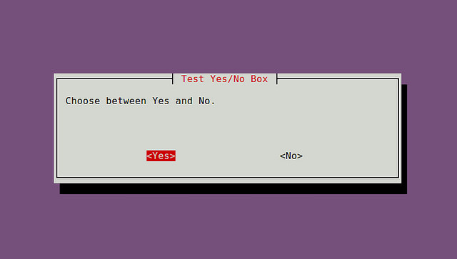

或者，你可以是“--yes-button” ,"--no-button"选项。

#!/bin/bash

if (whiptail --title "Test Yes/No Box" --yes-button "Skittles" --no-button "M&M's" --yesno "Which do you like better?" 10 60) then

echo "You chose Skittles Exit status was $?."

else

echo "You chose M&M's. Exit status was $?."

fi

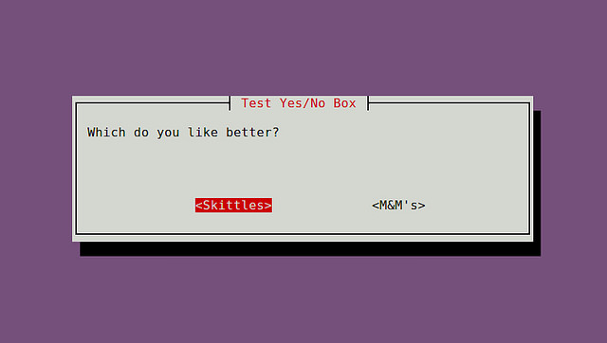

创建一个表单输入框

如果你想用户输入任意的文本，您可以使用一个输入框。

语法：

whiptail --title "<input box title>" --inputbox "<text to show>" <height> <width> <default-text>

实例：

#!/bin/bash

PET=$(whiptail --title "Test Free-form Input Box" --inputbox "What is your pet's name?" 10 60 Wigglebutt 3>&1 1>&2 2>&3)

exitstatus=$?

if [ $exitstatus = 0 ]; then

echo "Your pet name is:" $PET

else

echo "You chose Cancel."

fi

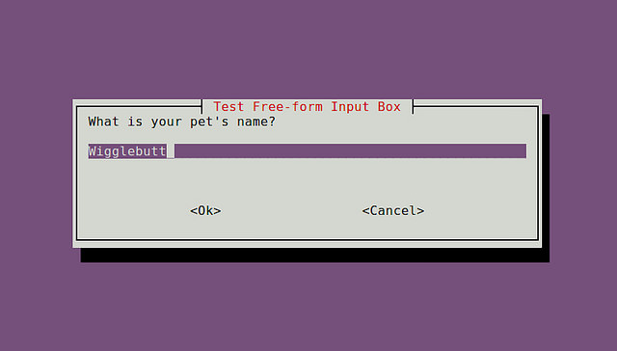

创建一个密码框

当用户需要输入敏感信息时密码框是有用的。

语法：

whiptail --title "<password box title>" --passwordbox "<text to show>" <height> <width>

实例：

#!/bin/bash

PASSWORD=$(whiptail --title "Test Password Box" --passwordbox "Enter your password and choose Ok to continue." 10 60 3>&1 1>&2 2>&3)

exitstatus=$?

if [ $exitstatus = 0 ]; then

echo "Your password is:" $PASSWORD

else

echo "You chose Cancel."

fi

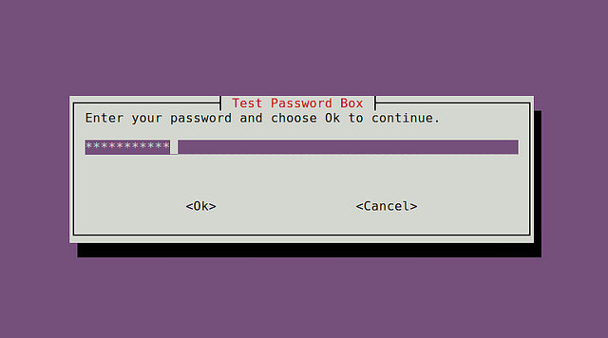

创建一个菜单栏

当你想让用户选择一个任意数量的选择中，你可以使用菜单框。

语法：

whiptail --title "<menu title>" --menu "<text to show>" <height> <width> <menu height> [ <tag> <item> ] . . .

实例：

#!/bin/bash

OPTION=$(whiptail --title "Test Menu Dialog" --menu "Choose your option" 15 60 4 \

"1" "Grilled Spicy Sausage" \

"2" "Grilled Halloumi Cheese" \

"3" "Charcoaled Chicken Wings" \

"4" "Fried Aubergine" 3>&1 1>&2 2>&3)

exitstatus=$?

if [ $exitstatus = 0 ]; then

echo "Your chosen option:" $OPTION

else

echo "You chose Cancel."

fi

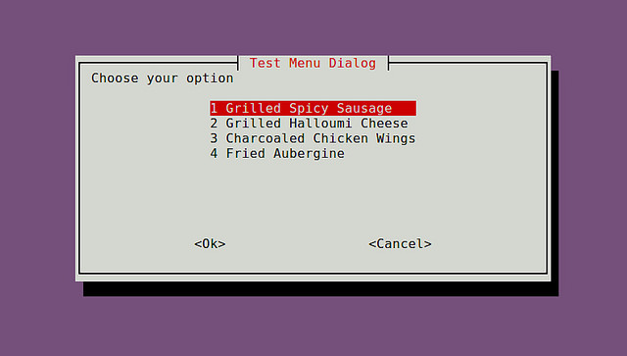

创建radiolist对话框

语法：

whiptail --title "<radiolist title>" --radiolist "<text to show>" <height> <width> <list height> [ <tag> <item> <status> ] . . .

实例：

#!/bin/bash

DISTROS=$(whiptail --title "Test Checklist Dialog" --radiolist \

"What is the Linux distro of your choice?" 15 60 4 \

"debian" "Venerable Debian" ON \

"ubuntu" "Popular Ubuntu" OFF \

"centos" "Stable CentOS" OFF \

"mint" "Rising Star Mint" OFF 3>&1 1>&2 2>&3)

exitstatus=$?

if [ $exitstatus = 0 ]; then

echo "The chosen distro is:" $DISTROS

else

echo "You chose Cancel."

fi

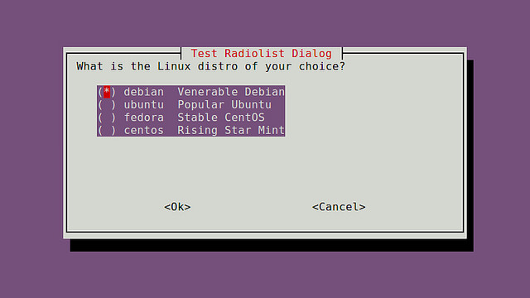

创建一个表对话框

当你想让用户选择一个列表中选择多个选项的清单对话框是有用的，radiolist对话框，只允许选择一个。

语法：

whiptail --title "<checklist title>" --checklist "<text to show>" <height> <width> <list height> [ <tag> <item> <status> ] . . .

实例：

#!/bin/bash

DISTROS=$(whiptail --title "Test Checklist Dialog" --checklist \

"Choose preferred Linux distros" 15 60 4 \

"debian" "Venerable Debian" ON \

"ubuntu" "Popular Ubuntu" OFF \

"centos" "Stable CentOS" ON \

"mint" "Rising Star Mint" OFF 3>&1 1>&2 2>&3)

exitstatus=$?

if [ $exitstatus = 0 ]; then

echo "Your favorite distros are:" $DISTROS

else

echo "You chose Cancel."

fi

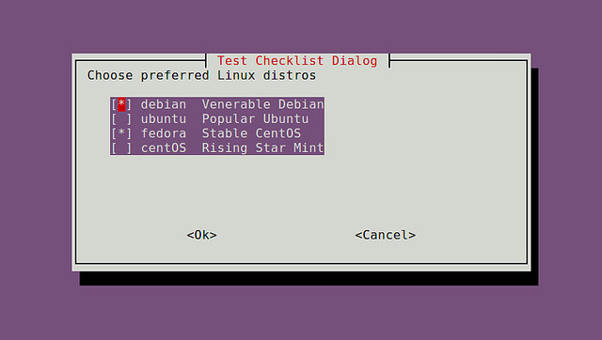

创建一个进度条

进度条是一个用户友好的对话框。whiptail从标准输入读取一个百分数（0～100），显示一个表内相应的计数。

语法：

whiptail --gauge "<test to show>" <height> <width> <inital percent>

实例：

#!/bin/bash

{

for ((i = 0 ; i <= 100 ; i+=20)); do

sleep 1

echo $i

done

} | whiptail --gauge "Please wait while installing" 6 60 0

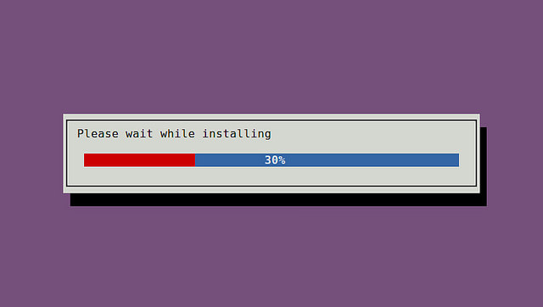

哈哈，是多么容易在交互式shell脚本创建有用的对话框了吧。下次需要写一个交互式的shell脚本，试着用whiptail哈。